**МКДОУ**

**«Детский сад «Буратино» с. Амурзет»**



***Праздничная развлекательная программа***

***на улице без подготовки детей***

***Подготовил муз. руководитель В.В. Беляева***

***Ведущий воспитатель Е.А. Карепова***

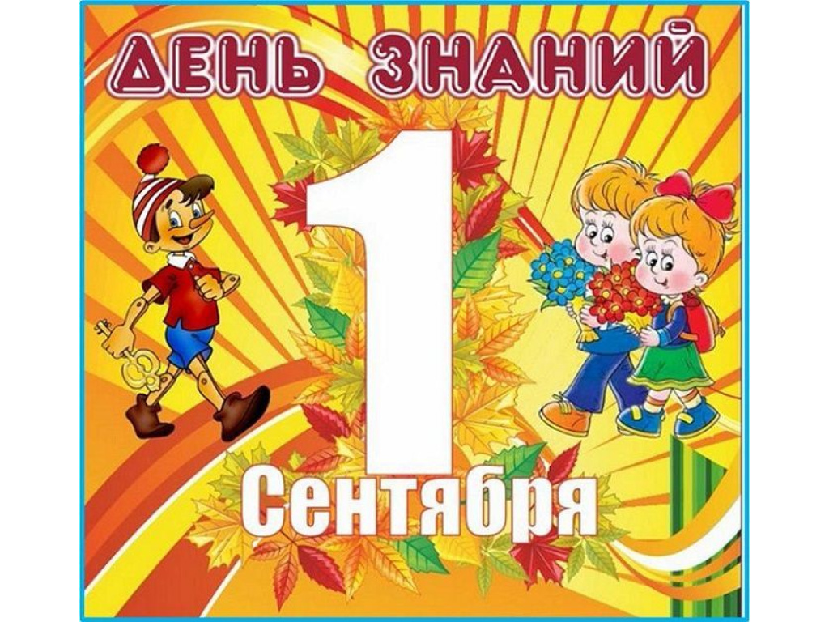

***с. Амурзет***

***сентябрь 2023 г.***

**Цель:** Создание праздничного настроения в начале учебного года.

**Задачи:** • Создать положительный психо-эмоциональный фон в детском коллективе;

• Учить действовать коллективно, в команде

• Расширять представление о празднике «День знаний».

**Атрибуты:** Цифры(1-7), сундук, карты, шапочки для «Теремка», платки для игры «Шатер», «Привидение». Музыка к сценарию.

**Ход мероприятия.**

***Дети под музыку «Праздник» входят на площадку, образуя круг.***

**Вед.:** Здравствуйте, дорогие ребята. Мы рады видеть вас снова здесь, в нашем любимом детском саду «Буратино». Вы летом загорали, отдыхали, заметно окрепли и повзрослели. И так выросли, что мы просто с трудом вас узнали! А вы-то, друг друга узнали? А воспитателей своих узнали? Давайте сейчас поприветствуем друг друга! А поможет нам весёлая музыкальная игра-кричалка «Это мы!»

* ***Музыкальная игра-кричалка «Это мы!»***

**Вед.:** Молодцы! Сразу видно, что здесь все рады другу. А чтобы поднять себе настроение, я предлагаю всем разминку «Если весело живётся». Согласны?

* ***Песня-разминка «Если Весело живётся!» с движениями.***

Если весело живётся хлопай так (*2 хлопка) – 2 раза*

Если весело живётся мы друг другу улыбнемся, если весело живётся, хлопай так *(2 хлопка)*

1. *берутся за мочки ушей и показывают язык (дразняся)*

* *3 шлёпают по коленям*
* *4 топают на месте*

*5 хлопают, дразнятся, шлёпают, топают*

**Вед.:** Молодцы! Как здорово и весело у нас получилось! Ребята, а вы знаете, какой сегодня день?

**Дети:** День знаний, 1 сентября!

**Вед.:** Правильно, день знаний, потому что 1 сентября все дети идут в школу. И пусть вы пока ещё в детском саду, но у нас с вами 1 сентября тоже начинается новый учебный год. Так давайте все вместе поздравим друг друга и скажем: «С новым учебным годом!» (*дети повторяют*)

А сейчас отправляемся путешествовать. Паровозик уже ждёт нас!

📌

***Танеци-игра «Паровоз Антошка»***

**Вед.:** Мы с вами очутились на лесной полянке. Ребята, а что вы видите? (*заранее разложены цифры - номера станций.)*

**Дети:** Цифры. 1,2,3,4,5, 6, 7.

**Ведущий:** Правильно! Это значит, что впереди у вас семь станций!

Наш путь лежит на станцию «Спортивная». И пойдем мы не простым шагом, а маршем. Все умеют маршировать? *(да!)*

***Идут под музыку маршевым шагом 📌***

**Вед.:** **Станция 1. «Спортивная**» а значит надо сделать зарядку.

***Зарядка «Солнышко лучистое»***

**Вед.:** Молодцы, мы теперь с вами настоящие спортсмены. До следующей станции мы пойдем на пяточках.

***Идут под музыку на пяточках. 📌***

**Вед.:** **Станция 2. «Угадай мелодию».** Вы должны узнать песню и назвать её. А если сможете ещё и подпеть, то это будет вообще здОрово!

Солнечный круг

В траве сидел кузнечик

Мир похож на цветной луг

Улыбка

Вот что значит настоящий верный друг

**Вед.:** Молодцы, ребята! Мы с вами можем двигаться дальше. До следующей станции нам нужно дойти «змейкой», друг за другом. Помните, как это делается?

***Идут змейкой***

**Вед.:**  **Станция 3 «Сказочная**». Ребята, вы знаете сказку «Теремок». А назовите мне героев этой сказки. *(Дети называют героев, ведущий надевает назвавшему шапочку Мышку, Лягушку, Зйчика, Лисички, Волчок, Медведь)*

**Вед.:** А теперь поиграем. Герои сказки у нас уже есть. Все остальные ребята становитесь в круг. Это будет наш «Теремок».

*Группа делится на теремок и артистов.*

***Игра Теремок.***

*Дети стоят в кругу – это «Теремок». Артисты в масках героев сказки.*

*Дети стоящие в кругу поднимают сцепленные друг с другом руки и говорят слова:*

*Терем, терем, теремок, он ни низок, ни высок.*

*Как войдёт в него зверёк, так захлопнется замок.*

*Во время проговаривания слов, дети в масках зверят вбегают в круг и выбегают из круга. На слова воспитателя «ХЛОП!» дети опускают сцепленные руки. Кто попадётся, перестаёт быть «зверьком» и встает в «теремок» с остальными детьми.*

*Игра проводится, пока не останется самый ловкий.*

**Вед.:** И артисты, и «Теремок» были замечательные. Давайте похлопаем друг другу *(аплодисменты*).

**Вед.:** Так, что там, на нашей дорожной карте? Ага, следующая **станция «Лесная».** А как себя надо вести в лесу? (*Дети отвечают*) Правильно: тихо, не кричать, не тревожить лесных жителей! Поэтому идём до следующей станции тихо, как мышки, и на носочках! 📌

***Идут на носочках***

**Вед.:** Вот мы и добрались до 4 **станции «Лесная».** ***И нас ждёт Лесная викторина***

* Как называется плод дуба? *(жёлудь)*
* У какого дерева вместо листьев иголки? *(у ели, сосны)*
* У какого дерева есть сережки? *(у берёзы)*
* У какого дерева ствол белый с черными пятнышками? *(у берёзы)*
* У какого дерева летом семена с белым пухом разносятся по ветру? *(у тополя)*
* Какие птицы зимуют в наших краях? *(вороны, воробьи, сороки)*
* Какая птица подбрасывает своих птенцов в чужие гнезда? *(кукушка)*
* Какая птица весь день стучит по дереву? *(дятел)*
* Самый красивый ядовитый гриб? *(мухомор)*
* Где живет белка *(на дереве, в дупле)*
* Как заяц готовится к зиме *(меняет цвет шкурки)*

**Вед.:** Скажите ка мне, в лесу можно?

Ломать ветки *(Нет)*

Оставлять после себя мусор *(Нет)*

Разорять гнезда и муравейники *(Нет)*

Сидеть на траве *(Да)*

Собирать съедобные ягоды *(Да)*

Уничтожать ядовитые грибы *(Нет)*

Разжигать костры *(Нет)*

Отдыхать на пенёчке. *(Да)*

**Вед.:** Наше время на лесной станции закончилось, и мы отправляемся дальше, на станцию «Игровая». Садимся на лошадок и поскакали!

***Под музыку «Скачут на лошадках».***

**Вед.:** Вот мы и доскакали до **Станции 5. «Игровая».** Поиграем в игру «Шатёр». Кто зпает, что такое шатёр? *(ответы детей)*

**Вед.:** (картинка шатра). Слушайте внимательно правила игры.

***Игра «Шатер» (****муз "Ах, вы сени" народная)*

* Участники игры делятся на 3-4 группы. Каждая подгруппа образует круг по углам площадки. В центре каждого круга ставится стул, на котором вешают платок с узорами. Дети берутся за руки, идут по кругу вокруг своего стула и поют:
* Мы весёлые ребята. соберёмся все в кружок,
* Поиграем и попляшем, и помчимся на лужок.
* С окончанием пения дети перестраиваются в один общий круг. Взявшись за руки, двигаются по кругу. С окончанием музыки  дети быстро бегут к своим стульям, берут платки и натягивают их над головами в виде шатра (крыши). Выигрывает та группа, которая построит первой построит шатёр.

**Вед.:** Поиграли, настроение подняли. Путешествуем дальше? ***(Да!)***

**Вед.:** Следующая станция – «Весёлая». И на эту станцию мы с вами отправимся подскоками, чтобы было ещё веселее!

***Двигаемся под музыку подскоками, кто как может. Главное – настрой.***

**Вед.:** А вот и **Станция «Страшно-Весёлая».** А знаете, почему **страшно** весёлая? Потому что играть будем в Привидение.

***Игра «Привидение»***

*Дети встают в круг, идут по кругу, звучит тихая музыка, дети присаживаются на корточки и закрывают глаза, ведущий накрывает одного ребенка тканью, на которой пришит рот и глаза (как у приведения)*

**Вед.:** **Привиденье закружило, всех детей заворожило.**

**С нами, ты, играешь в прятки! Разгадаем все загадки.**

**Мы внимательно глядим. Знать, кто спрятался, хотим! (*можно выучить текст с детьми*)**

*После слов ведущего, дети встают, открывают глаза, а ребёнок-приведение взмахивает руками, после окончания слов дети должны назвать имя ребёнка, который изображал приведение)*

**Вед.:** Ребята, у нас осталась последняя станция – «Сюрпризная». А чтоб сюрприз нас врасплох не застал – мы к нему подкрадемся!

***Идут, крадучись.***

**Вед.:**  **Станция «Сюрпризная».** Ой, что это? Сундук… И правда, сюрприз! Наверное, не простой… Загляну-ка я сейчас в сундучок… *(Открывает)*.

Что я вижу? Какие-то письма…. Ребята, я думаю, там написано, где спрятаны сюрпризы от страны Знаний. Хотите найти свой сюрприз? *(Да)*

**Вед. *(раздаёт исьма)*:** *В письме написано, где спрятано угощение. Дети с воспитателями идут на свои участки и находят свой сюрприз (угощение).*